**奖助学金管理系统使用说明**

**——学业奖学金/专项学业奖学金评定**

**一、查看评定资格**

查看评定资格时，依次选择相应的【奖学金】、【学年度】、【待遇类别】、【年级】和【学号】。最好不要在奖学金和学号同时为空的条件下进行查询，否则可能会因为数据量太大导致浏览器假死。然后点击【查询】即可显示结果，如图所示。

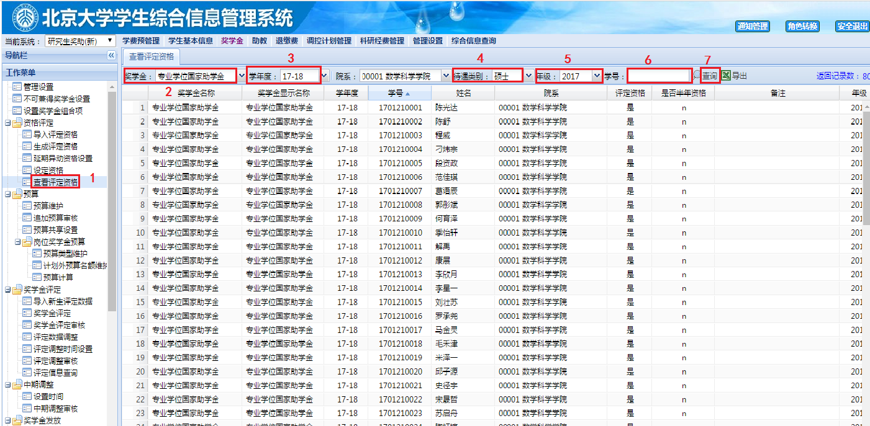

**二、设置奖学金等级和金额**

如图所示点击【工作菜单】中选择【奖学金评定】下的【设置奖学金等级和金额】，选择需要设置的奖学金名称和学年度，点击【新增】，出现如下界面：

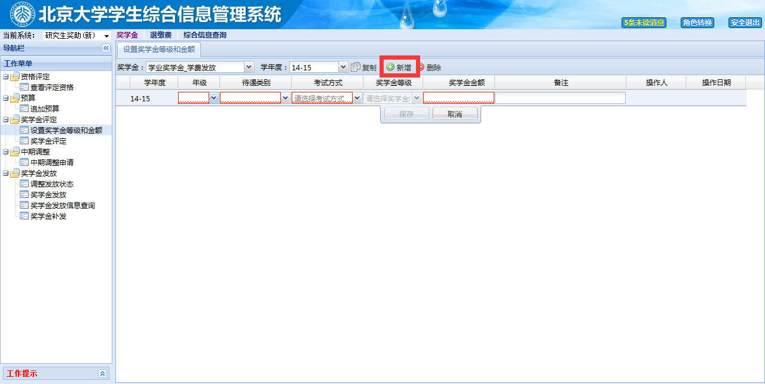

选择相应的年级、待遇类别、考试方式，并输入该等级的奖学金金额后，点击保存即可。生成之后可以【删除】该奖学金等级，也可修改该等级奖学金的【奖学金金额】。

**三、等级制（学业奖学金/专项奖学金）奖学金评定**

如图所示点击【工作菜单】中选择【奖学金评定】下的【奖学金评定】，选择奖学金的名称和相应的学年度，会出现如下图所示的界面，显示在这一年度下该奖学金在不同年级、不同待遇类别的预算。

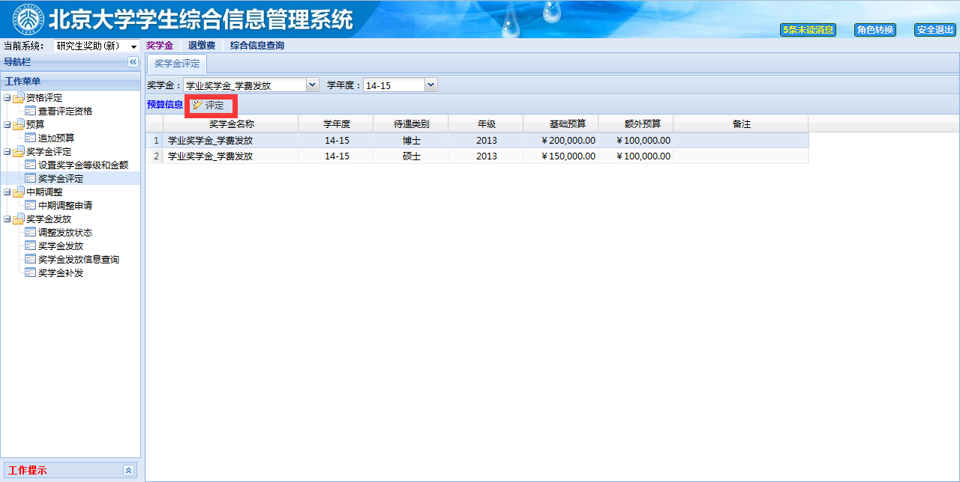

选择需要进行评定的预算，再点击红框内的【评定】，系统会查询出所有满足该预算条件的有评定资格的学生记录，如下图所示：

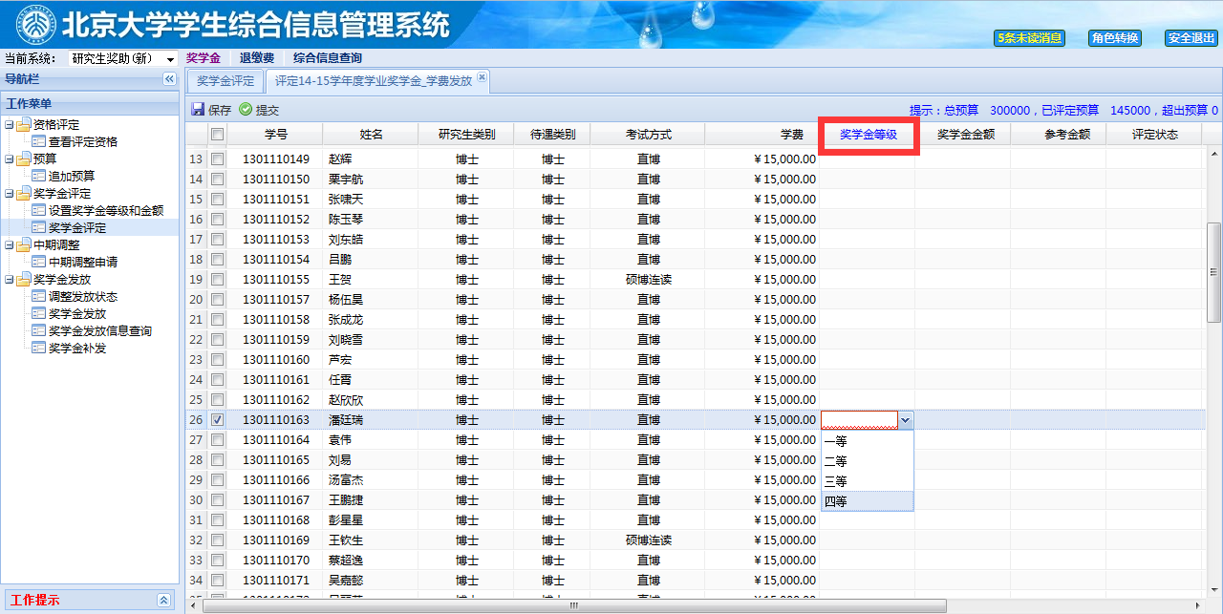

对于每条记录，双击其对应的【奖学金等级】，出现一个下拉菜单，在下拉菜单中选择其奖学金等级，系统会自动出现对应的奖学金金额和参考金额。

设置完学生对应的奖学金等级后，点击【保存】按钮完成操作，显示保存成功后，这些学生的评定状态将显示为“保存”，再选中这些学生对应的复选框，点击【提交】即可，培养办将对这些已经提交的奖学金评定进行审核；提交之后审核之前仍可对学生的评定信息进行修改。

在教务已经提交奖学金评定，培养办审核通过时，【审核标志】会显示为【审核通过】，对于已审核的学生不能再修改评定数据。

**\*注：**

1、【已评定预算】是所有已评定记录的【奖学金金额】的总和。在评定奖学金后，如要再次在【设置奖学金等级和金额】修改已有奖学金金额，如下图所示：

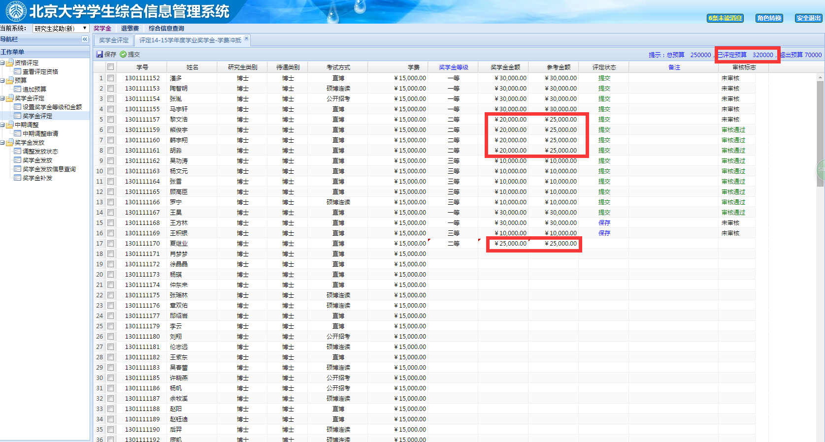

将二等奖学金从2万调整到2万5，参看红框内金额变化，对于已经评定过的学生，【奖学金金额】还是2万，但【参考金额】变为新的金额2万5。对于【审核通过】的数据，不能再修改，对于【未审核】的数据，还可以双击【奖学金等级】，重新选择二等奖学金，使得【奖学金金额】变为2万5。对于即将要评定的学生，奖学金金额会与参考金额一致，为2万5。

2、评定时，为学生评定的奖学金总额可以超出预算的金额；超出之后，应该将超出的金额以追加预算的形式对原预算进行追加，系统也会进行相应的提示。